***Опыт №1 «Знакомство со строением снежинки»***

**Задача:** познакомить детей со строением снежинки. Учить проявлять интерес к наблюдению за неживой природой.

**Содержание:** понаблюдать вместе с детьми, как кружится и падает **снег**, поймать снежинки на варежку темного цвета и рассмотреть через лупу. Обратить внимание на то, что все они имеют разное строение.

**Результат:** снежинки падают, медленно кружась. Если рассматривать каждую снежинку по отдельность, видно, что они имеют свой узор

Дать детям задание подышать на снежинку и рассказать, что с ней случилось.

**Вывод:** снежинки все разные по строению, если положить снежинку на ладонь без варежки, то она растает.

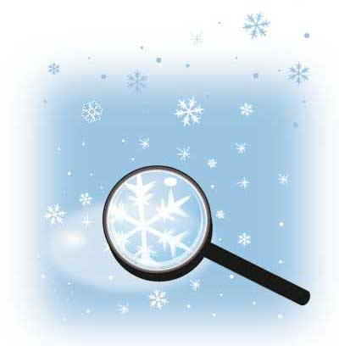 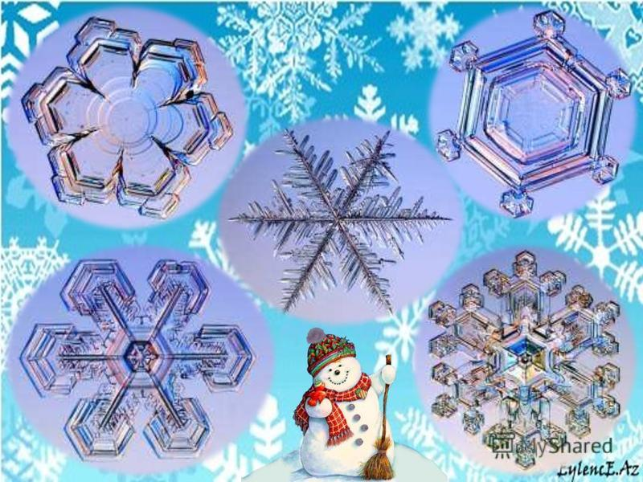

*** Опыт №2* *«Снег****,* ***какой он?»***

**Задача:** познакомить детей со свойствами **снега**.

**Содержание:** рассмотреть хлопья **снега через лупу**. Попробовать слепить комочек из снежинок. Подбросить снежинку и комочек снега вверх и посмотреть с какой скоростью они будут опускаться на землю. Посмотреть на снег под лучами солнца.

**Результат:** дети видят, что это отдельные снежинки, сцепленные вместе. А между снежинками – воздух, поэтому, **снег пушистый и легкий**. Дети дают описание **снега**(белый, пушистый, холодный, липкий, тает в тепле, блестящий, сверкающий, рассыпчатый, плохо лепится).

**Вывод:** по отдельности каждая снежинка легкая и невесомая, а если соединить много снежинок получается снежный ком, который имеет вес.

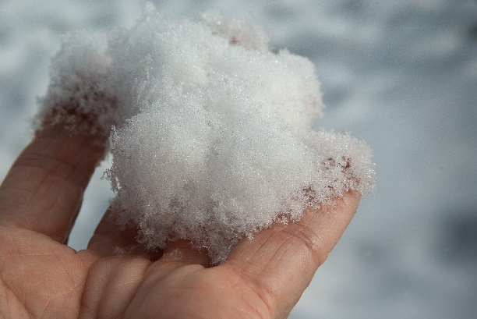 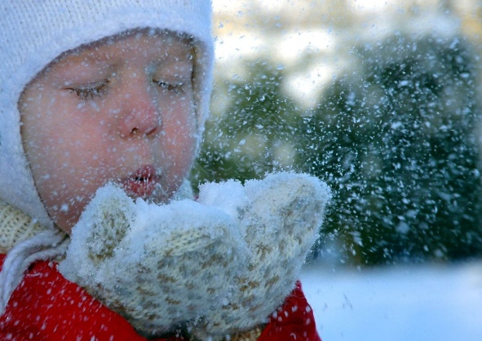

  ***Опыт №3 «Определение цвета»***

**Задача:** уточнить представление о снеге и льде.

**Содержание:** приготовить 2 стакана. В один положить снег, в другой-лед. Выяснить какого цвета снег, лед. Если дети называют: белый, голубой, серый, то показать им эти цвета и сравнить их со льдом.

**Результат:** определили и сравнили цвет снега и льда.

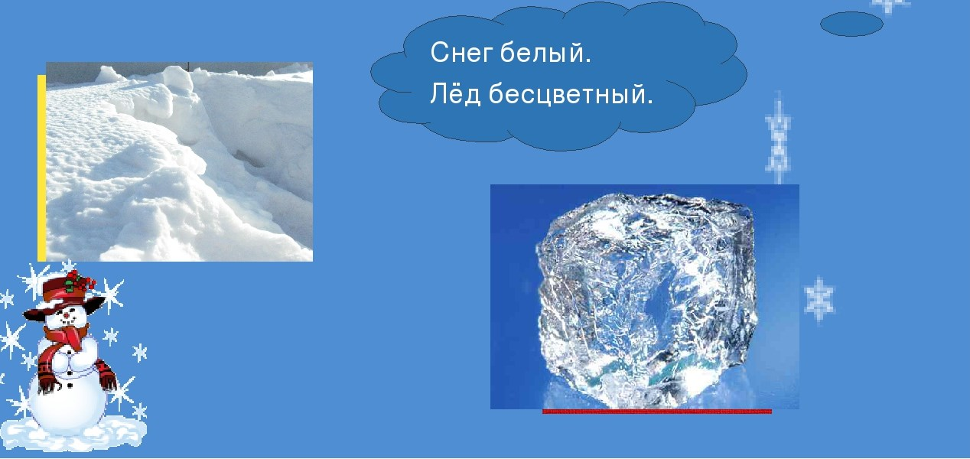******



***Опыт №4 «Определение прозрачности»***

**Вывод:** Снег-белый, лед-прозрачный.

**Задача:** подвести детей к понятию «прозрачный».

**Содержание:** взять льдинку и комочек снега, положить их на цветную бумагу и посмотреть, видно ли бумагу под льдинкой и под комочком снега.

**Результат:** под льдом цвет бумаги видно, а под снегом-нет.

**Вывод:** лед-прозрачный, снег не прозрачный.

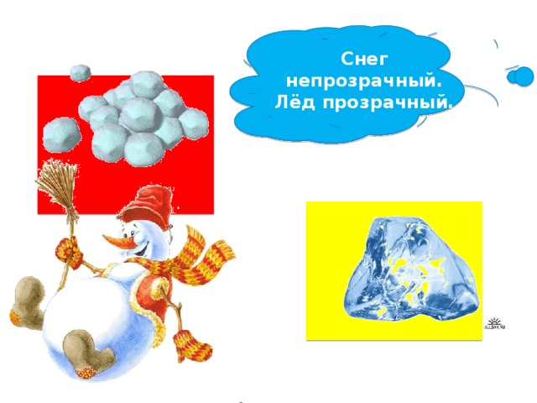



***Опыт №5 «Почему нельзя есть снег?»***

**Задача:** подвести детей к тому, что снег не съедобный (грязный).

**Содержание:** взять чистое блюдце белого цвета и зачерпнуть им немного свежевыпавшего **снега**. (Сфокусировать внимание детей на том, что **снег** кажется действительно чистым). Накрыть блюдце крышечкой. Занести блюдце в детский сад. **Снег растает**.

**Результат:** На дне блюдца лужица мутной воды, в ней есть ворсинки, частички копоти, грязи.

**Вывод:** снег грязный, есть его опасно для здоровья.

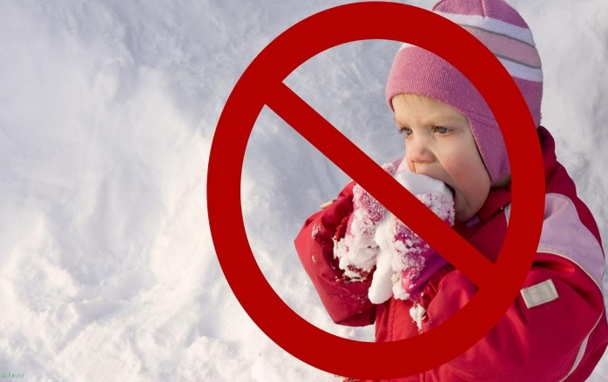 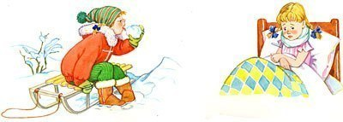



***Опыт №6 «Таяние снега»***

**Задача:** подвести детей к пониманию того, что снег тает от любого источника тепла.

**Содержание:** принести снег в прозрачной емкости в помещение. Понаблюдать за его таянием. Положить немного снега на ладонь и пронаблюдать как снег превратится в воду.

**Результат:** со временем снег тает и превращается в воду.

**Вывод:** от любого источника тепла снег тает и превращается в воду.

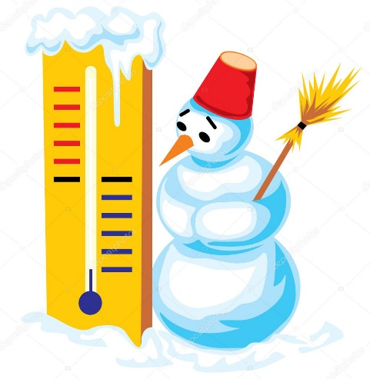 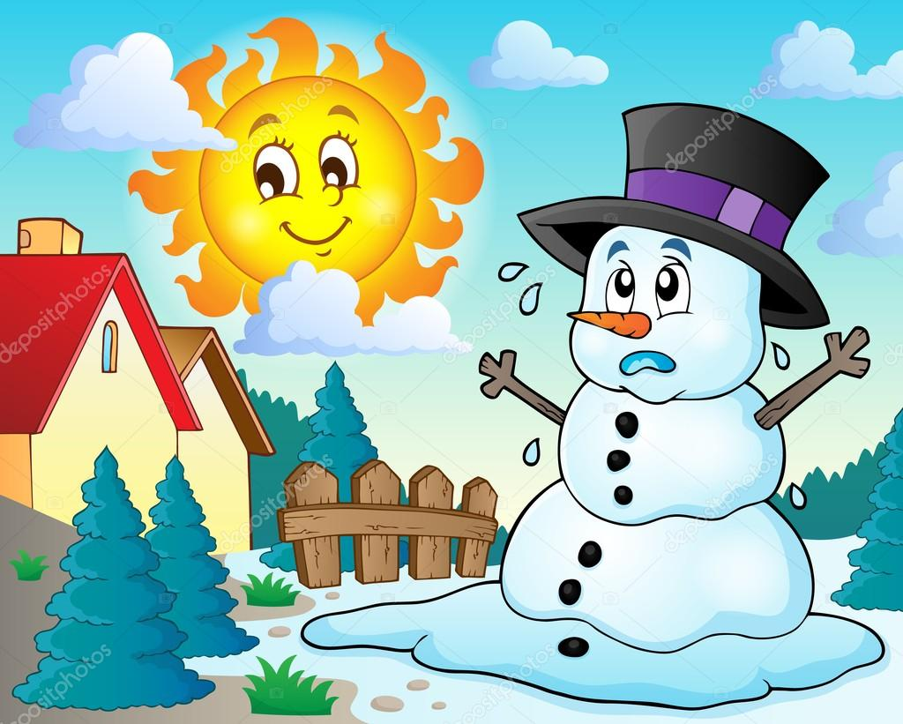

***Опыт №7 «Сколько воды в снеге?»***

**Задача:** определить сколько воды можно получить из снега.

**Содержание:** взять две одинаковые формочки. В одну насыть рыхлого **снега**. В другую формочку, **снег** постепенно насыпать и утрамбовывать, чтобы вошло как можно больше. Взвесить эти формочки на ладонях вытянутых рук. Определить, какая тяжелее (та, в которой больше **снега)**. Внеси формочки со **снегом в тепло**. Продолжать наблюдение.

**Результат:** Что произошло со **снегом**? (растаял) Где скорее растаял **снег**? (там, где меньше). Где оказалось больше воды? (где больше снега).

**Вывод: Снег** тает в тепле и превращается в воду. **Снег можно взвесить**. Чем больше **снега**, тем больше воды.

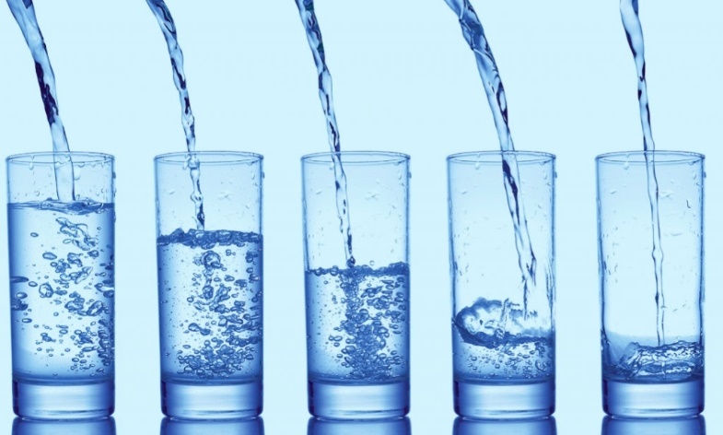 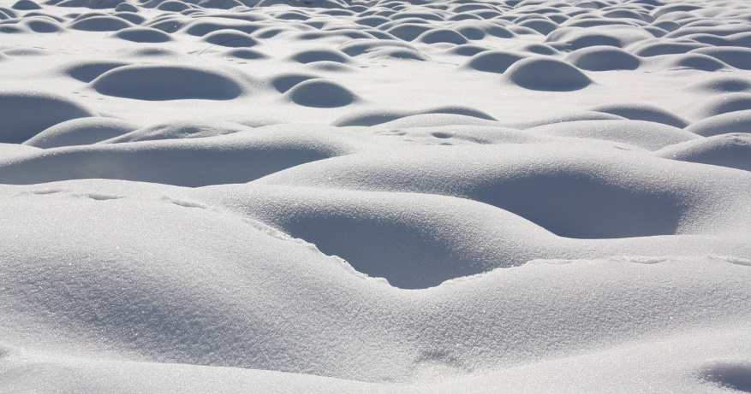



***Опыт №8 «Замерзание жидкостей»***

**Задача:** определить, что разные жидкости замерзают по-разному.

**Содержание:** взять Формочки с одинаковым количеством обычной и солёной воды, молока, уксуса.

Дети, под строгим присмотром взрослого (т. к. уксус для детей опасен, рассматривают жидкости, экспериментируют с ними и определяют различия и общие свойства жидкостей *(тягучесть, способность принимать форму ёмкости)*. Дети выносят формочки с различными жидкостями на холод. После прогулки дети рассматривают и определяют, какие жидкости замёрзли, а какие – нет.

**Результат:** одни жидкости замерзли быстрее других, какие-то вообще не замерзли.

**Вывод:** Чем жидкость гуще, тем длительнее время замерзания. Также обратить внимание на то, что вода в твердом состоянии увеличивается в размере.

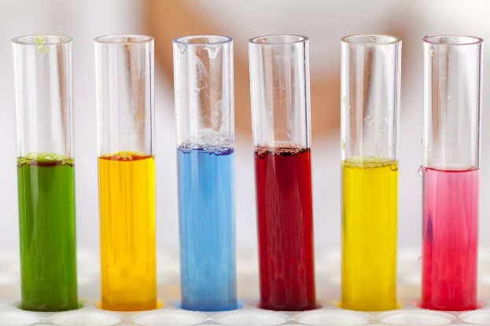 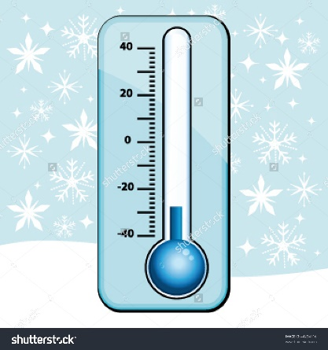



***Опыт №9 «Лепка из рассыпчатого снега»***

**Задача:** подвести детей к пониманию зависимости свойств снега от температуры воздуха.

**Содержание:** предложить детям в морозный день вылепить снежки.

**Результат:** снег легко рассыпается, лепка не получается.

**Вывод:** в морозную погоду из снега ничего не лепится, потому что он рассыпчатый, легкий, пушистый, сухой.





